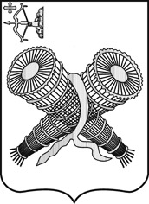

АДМИНИСТРАЦИЯ ГОРОДА СЛОБОДСКОГО
КИРОВСКОЙ ОБЛАСТИ

ПОСТАНОВЛЕНИЕ

06.11.2020 № 1913
г. Слободской Кировской области

О внесении изменения в постановление администрации города Слободского от 23.11.2015 № 2527

В соответствии со статьями 7, 43 Федерального закона от 06.10.2003 № 131-ФЗ «Об общих принципах организации местного самоуправления в Российской Федерации» администрация города Слободского ПОСТАНОВЛЯЕТ:
1. Внести следующее изменение в постановление администрации города Слободского от 23.11.2015 № 2527 «О муниципальном задании на оказание муниципальных услуг (выполнение работ) муниципальными учреждениями муниципального образования «город Слободской», а именно:
В пункте 2.3 приложения № 3 к постановлению «Порядок финансового обеспечения выполнения муниципального задания на оказание муниципальных услуг (выполнение работ) муниципальными учреждениями» исключить слова «и на уплату налогов, в качестве объекта налогообложения по которым признается соответствующее имущество, в том числе земельные участки,».
2. Постановление вступает в силу со дня официального опубликования (обнародования) и распространяется на правоотношения, возникшие при формировании проекта бюджета города на 2021 год и плановый период 2022 и 2023 годов.

Глава города Слободского И.В. Желвакова

